# Poder Judicial

# Notas a los estados financieros consolidados

# Del 1 de enero al 31 de marzo de 2023

# (Cifras en pesos)

**Introducción**

De conformidad al artículo 46, fracción I, inciso g) y 49 de la Ley General de Contabilidad Gubernamental, así como a la normatividad emitida por el Consejo Nacional de Armonización Contable, a continuación, se presentan las notas a los estados financieros correspondiente al 31 de marzo del ejercicio fiscal 2023, con los siguientes apartados:

* Notas de gestión administrativa,
* Notas de desglose, y
* Notas de memoria (cuentas de orden).

Las cifras mostradas al 31 de marzo de 2023, se presentan de conformidad a la estructura de consolidación dictado por el Consejo Nacional de Armonización Contable, en el Acuerdo por el que se armoniza la estructura de las cuentas públicas, publicado en el Diario Oficial de la Federación el 30 de diciembre de 2013, reformas del 6 de octubre de 2014, 27 de septiembre de 2018, 23 de diciembre de 2020 y 6 de diciembre de 2022.

## Notas de gestión administrativa

Las notas de gestión administrativa consolidados del Poder Judicial se integran con la información del Consejo de la Judicatura y el Tribunal Administrativo, mismas que podrán ser consultadas en la información de cada ente público.

## Notas de desglose

Notas al estado de actividades

El resultado obtenido del 1 de enero al 31 de marzo de 2023 representa un ahorro por 18.7 millones de pesos y se obtiene de restar a los ingresos percibidos contra los gastos y otras pérdidas sin considerar los recursos destinados en la adquisición de bienes muebles e inmuebles consideradas como inversión, así como, recursos comprometidos de gasto de inversión.

**Ingresos y otros beneficios**

Los ingresos ascienden a 246.1 millones de pesos, recursos otorgados para la operación y funcionamiento del Poder Judicial, principalmente de las transferencias, así como, por los redondeos y las diferencias a favor en el pago de impuestos.

**Gastos y otras pérdidas**

Los gastos y otras pérdidas son aquellas cuentas que registran los gastos de funcionamiento del Poder Judicial, aplicados en proyectos a favor de la ciudadanía, así como los redondeos a cargo por concepto de pagos de impuestos y facturas.

Este rubro asciende a un importe de 227.4 millones de pesos.

Notas al estado de situación financiera

**Activo**

El activo se compone de los fondos, valores, derechos y bienes cuantificados en términos monetarios, los cuales controla y dispone el Poder Judicial para la prestación de servicios públicos, éste se integra como sigue:

**Circulante**

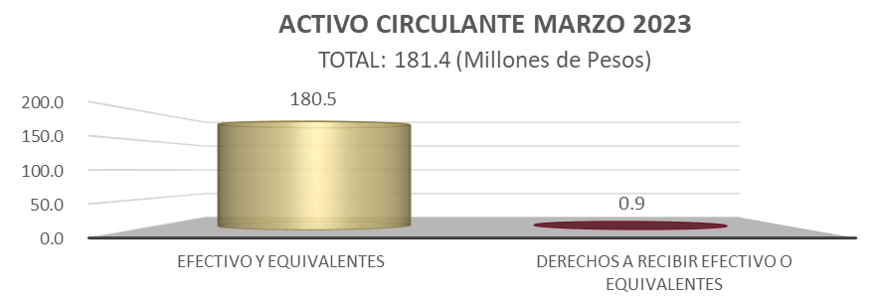

***Efectivo y equivalentes***

Del 1 de enero al 31 de marzo de 2023 este rubro presenta la cifra de 180.5 millones de pesos, y representa el 99.5 % del activo circulante, integrado en gran parte por la disponibilidad financiera en cuentas bancarias para cubrir pagos de sueldos, cuotas patronales e impuestos retenidos. Además, se compone por recursos de libre disposición para pago de gastos de operación y pago a proveedores.

Por otra parte se incluyen también:

* Los depósitos en garantía por servicios básicos (Radio Móvil Dipsa S.A. de C.V.).

Asimismo, se incluye el fondo revolvente asignado a funcionarios del poder judicial, para cubrir gastos menores y emergentes.



***Derechos a recibir efectivo o equivalentes***

Este rubro del activo circulante presenta la cifra de 0.9 millones de pesos, el cual está integrado por gastos pendientes de comprobar, al 31 de marzo de 2023.

Representa el 0.5 % del activo circulante.



**No circulante**

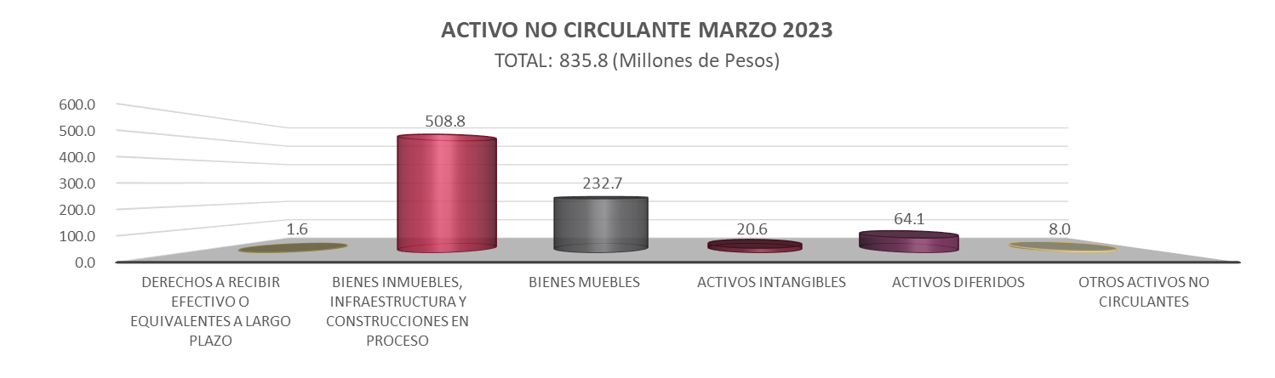

***Derechos a recibir efectivo o equivalentes a largo plazo***

Este rubro representa el 0.2 % del activo no circulante y se compone principalmente por préstamos a cuenta de remuneraciones concedidos a funcionarios del Poder Judicial, y por fondo revolvente pendiente de ser comprobado, así como, cargos bancarios por aclarar y préstamo interno del fondo auxiliar.

Al 31 de marzo de 2023, presenta un saldo de 1.6 millones de pesos.



***Bienes inmuebles, infraestructura y construcciones en proceso***

Este rubro del activo refleja la cifra de 508.8 millones de pesos y registra el valor de los bienes inmuebles como son: edificios no habitacionales, principalmente de los juzgados de garantía y tribunales de juicio oral, y terrenos, que posee el Poder Judicial, al 31 de marzo de 2023.

Del total del activo no circulante este rubro representa el 60.8 %.



***Bienes muebles***

El rubro bienes muebles del activo refleja el valor de los bienes muebles que posee el poder judicial y que al 31 de marzo del 2023, asciende a un monto de 232.7 millones de pesos y representa el 27.8 % respecto al total del activo no circulante, integrándose por: mobiliario y equipo de administración, mobiliario y equipo educacional y recreativo, vehículos y equipo de transporte, maquinaria, otros equipos y herramientas y colecciones, obras de arte y objetos valiosos; los cuales son necesarios para la operatividad del Poder Judicial.



***Activos intangibles***

Al 31 de marzo de 2023, este rubro asciende a 20.6 millones de pesos y se integra por el valor de todos los bienes intangibles como son: software y licencias, los cuales son necesarios para la operatividad y funcionamiento de las áreas administrativas de los entes públicos que integran al Poder Judicial.

Representa el 2.5 % del activo no circulante.



***Activos diferidos***

El saldo de este rubro asciende a 64.1 millones de pesos y está integrado por las operaciones financieras enfocadas en servicios personales, gasto de operación y de inversión pendientes de regularizar, de los cuales 61.7 millones de pesos corresponden a ejercicios anteriores y 2.4 millones de pesos del periodo que se informa.

Al 31 de marzo de 2023, este rubro representa el 7.7 % respecto al total del activo no circulante.



***Otros activos no circulantes***

Los otros activos no circulantes, reflejan el valor de los bienes inmuebles del Poder Judicial, que se encuentran bajo contrato de comodato, estos bienes se otorgan entre entes públicos principalmente los Juzgados Civiles y Mixtos.

Al 31 de marzo de 2023, el saldo de este rubro asciende a 8.0 millones de pesos y representa el 1 % respecto del total del activo no circulante.



**Pasivo**

Es el conjunto de cuentas que permite el registro de las obligaciones contraídas para el desarrollo de sus funciones y la prestación de los servicios públicos. Al 31 de marzo de 2023, los estados financieros del Poder Judicial reflejan principalmente pasivo circulante a corto plazo, es decir, aquellas obligaciones en que la exigibilidad de pago es menor a un año. Así también, pasivo no circulante o a largo plazo que representa las obligaciones con vencimiento posterior a un año.

**Circulante**

Pendiente gráfica

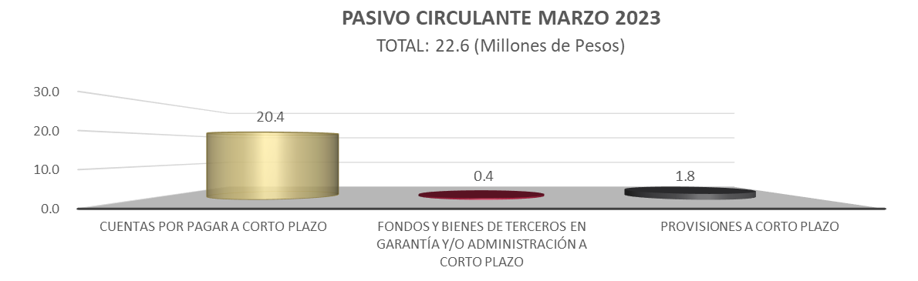

***Cuentas por pagar a corto plazo***

Al 31 de marzo de 2023, esta cuenta se integra por prestaciones salariales como: sueldos y salarios y aguinaldo devengado no pagado; así como, por las aportaciones patronales al IMSS, INFONAVIT y el 2 % del Impuesto Sobre Nóminas; además, se incluyen por los compromisos contraídos por la adquisición de bienes de consumo e inventariables, y por la contratación de servicios con proveedores.

Se incluyen dentro de este rubro los subsidios a entes públicos.

También se registran las retenciones por servicios personales: ISSS, cuota IMSS, cuota INFONAVIT, aportaciones al fondo de ahorro, retenciones y contribuciones a favor de terceros, 2 % del Impuesto Sobre Nóminas de prestadores de servicios, 10 % del ISR por honorarios y/o arrendamiento de inmuebles, entre otros.

Además, se integra por las retenciones efectuadas a los contratistas por obra pública, por los siguientes conceptos:

* 1 % de Aportación al Estado para Obras de Beneficio Social, y
* 5 al millar de inspección y vigilancia.

Asimismo, dentro de este rubro se encuentran los rendimientos bancarios, los préstamos para gastos de operación y los reintegros de recursos.

Este rubro asciende a 20.4 millones de pesos y representa el 90.1 % respecto al pasivo circulante.



***Fondos y bienes de terceros en garantía y/o administración a corto plazo***

Al 31 de marzo, este rubro presenta un saldo de 0.4 millones de pesos y se integra por las obligaciones con recursos ajenos por concepto de fondo revolvente.

Este rubro representa el 1.9 % respecto al total del pasivo circulante.



***Provisiones a corto plazo***

Este rubro representa la provisión para demandas y juicios a corto plazo, para hacer frente a casos fortuitos, que resulten de la operatividad de los entes públicos que conforman el Poder Judicial.

A la fecha que se informa este rubro representa el 7.8 % respecto al total del pasivo circulante, con importe de 1.8 millones de pesos.



***Otros pasivos a corto plazo***

Al 31 de marzo de 2023, este rubro del pasivo circulante, está integrado por los ingresos por clasificar, así como, de abonos bancarios pendientes de aclarar.

A la fecha que se informa este rubro representa el 0.2 % respecto al total del pasivo circulante.



**No circulante**

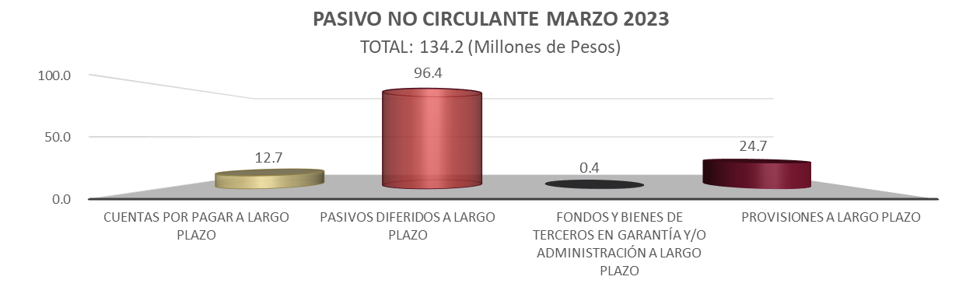

***Cuentas por pagar a largo plazo***

Al 31 de marzo de 2023, este rubro del pasivo no circulante, refleja el registro de los compromisos contraidos a largo plazo, por la adquisición de bienes de consumo e inventariables con proveedores.

A la fecha que se informa este rubro representa el 9.5 % respecto al total del pasivo no circulante, con un importe de 12.7 millones de pesos.



***Pasivos diferidos a largo plazo***

Este rubro del pasivo no circulante se integra por el registro de prestaciones salariales del personal del Poder Judicial como son: sueldos y salarios, aguinaldo devengado no pagado, asimismo, por las aportaciones patronales al INFONAVIT y el 2 % del Impuesto Sobre Nóminas.

También, forman parte los reintegros de recursos, abonos bancarios por aclarar, las sanciones por incumplimiento de contrato y los rendimientos bancarios.

Se incluyen en este rubro, el registro de las retenciones por servicios personales: cuotas IMSS disciplinarios, ISSS, aportaciones al fondo de ahorro, recuperación de préstamos personales, préstamos con instituciones financieras, pensión alimenticia; además, de las retenciones y contribuciones a favor de terceros, como, el Impuesto Sobre la Renta, así también el 10 % del ISR por honorarios y/o arrendamiento de inmuebles.

Además, por las retenciones efectuadas a los contratistas por obra pública, por los siguientes conceptos:

* 1 % de Aportación al Estado para Obras de Beneficio Social.
* 5 al millar de Inspección y Vigilancia.

Por otra parte, dentro este rubro se encuentra los préstamos del fondo auxiliar, las asignaciones presupuestarias por concepto de constancias de antecedentes no penales, los cheques cancelados y los cheques en circulación no cobrados en oportunidad.

El saldo de este rubro al 31 de marzo de 2023, ascendió a 96.4 millones de pesos, y representa el 71.8 % del total del pasivo no circulante.



***Fondos y bienes de terceros en garantía y/o administración a largo plazo***

Este rubro presenta un saldo el cual asciende a 0.4 millones de pesos al 31 de marzo de 2023 y se integra por las obligaciones con ingresos propios, como son: licitaciones, sanciones por incumplimiento y reintegros por conceptos de servicios básicos. Asimismo, por las obligaciones con recursos ajenos por concepto de fondo revolvente.

Este rubro representa 0.3 % de total del pasivo no circulante



***Provisiones a largo plazo***

Este rubro se integra por la provisión para demandas y juicios a largo plazo, para hacer frente a casos fortuitos, que resulten de la operatividad de los entes públicos que conforman el Poder Judicial.

Al 31 de marzo de 2023, este rubro asciende a 24.7 millones de pesos y representa el 18.4 % del total del pasivo no circulante.



Notas al estado de variación en la hacienda pública

La hacienda pública representa el importe de los bienes y derechos, propiedad del Poder Judicial, dicho importe es modificado principalmente por el resultado positivo obtenido al periodo que se informa el cual asciende a 18.7 millones de pesos, también es afectado por el resultado derivado del registro de operaciones de ejercicios anteriores por reintegros y regularización de saldos; a la fecha la hacienda pública refleja un saldo de 860.4 millones de pesos.

El aumento o disminución al patrimonio, derivado del registro de los incrementos o decrementos realizados al patrimonio, a la fecha que se informa, presenta una modificación neta positiva al patrimonio de 19.6 millones de pesos.

Notas al estado de flujos de efectivo

El estado de flujos de efectivo del Poder Judicial, muestra los flujos de efectivo, conformado por los elementos básicos: origen y aplicación de los recursos.

La disminución neta en el efectivo y equivalentes al efectivo, al 31 de marzo de 2023 presenta una cifra de 22.6 millones de pesos.

**Flujo de efectivo de las actividades de operación**

Durante el periodo que se informa, el Poder Judicial presentó ingresos de gestión por la cantidad de 246.1 millones de pesos. El gasto de funcionamiento devengado por el período comprendido del 1 de enero al 31 de marzo de 2023 asciende a 227.4 millones de pesos, el cual representa un flujo neto positivo por actividades de operación por un importe de 18.7 millones de pesos.

**Flujo de efectivo de las actividades de inversión**

Durante el periodo que se informa, el Poder Judicial reflejó ingresos de inversión por la cantidad de 8.0 millones de pesos. El gasto de inversión devengado por el periodo comprendido del 1 de enero al 31 de marzo de 2023 refleja la cifra de 12.1 millones de pesos, el cual representa un flujo neto a la baja por actividades de inversión por un importe de 4.1 millones de pesos.

**Flujo de efectivo de las actividades de financiamiento**

Durante el periodo que se informa, el Poder Judicial reflejó ingresos por financiamiento por la cantidad de 0.5 millones de pesos. La aplicación por actividades de financiamiento por el periodo comprendido del 1 de enero al 31 de marzo de 2023 asciende a 37.7 millones de pesos, el cual representa un flujo neto a la baja por actividades de financiamiento por un importe de 37.2 millones de pesos.

**Efectivo y equivalentes al efectivo al final del ejercicio**

Las cifras del efectivo y equivalentes al efectivo, al final del ejercicio que figuran la última parte del estado de flujos de efectivo del Poder Judicial, es el siguiente:



**Efectivo y equivalentes**

El análisis de los saldos inicial y final de efectivo y equivalentes al efectivo, al final del ejercicio del estado de flujos de efectivo, respecto a la composición del rubro de efectivo y equivalentes es como sigue:



**Adquisiciones de las actividades de inversión efectivamente pagadas**

Al 31 de marzo de 2023, se realizaron adquisiciones de las actividades de inversión efectivamente pagadas, respecto al apartado de aplicación, mismas que a continuación se describen:



**Conciliación de flujos de efectivo netos**

A continuación, se presenta la conciliación de los flujos de efectivo netos de las actividades de operación y los saldos de resultados del ejercicio ahorro/desahorro:



**Conciliación entre los ingresos presupuestarios y contables, así como entre los egresos presupuestarios y los gastos contables**

De conformidad a lo dispuesto por el “acuerdo por el que se emite el formato de conciliación entre los ingresos presupuestarios y contables, así como entre los egresos presupuestarios y los gastos contables” y sus modificaciones, dictado por el consejo nacional de armonización contable, a continuación, se presenta la conciliación contable-presupuestaria del Poder Judicial, correspondiente del 1 de enero al 31 de marzo de 2023.





## Notas de memoria (cuentas de orden)

Representan los movimientos de valores que no afecten o modifiquen el balance del Poder Judicial, sin embargo, su incorporación en libros es necesaria con fines de recordatorio contable, de control y en general sobre los aspectos administrativos, o bien, para consignar sus derechos o responsabilidades contingentes que puedan, o no, presentarse en el futuro.

Cuentas de orden contables

**Avales y garantías**

Los avales y garantías derivado de la prestación de servicios que realizan los proveedores al Poder Judicial, ascienden a 77.5 millones de pesos, al 31 de marzo del 2023.



**Bienes en concesionados o en comodato**

Los bienes en concesionados o en comodato representan los bienes muebles otorgados entre dependencias o entes públicos tales como vehículos y equipo de transporte del Poder Judicial.



Cuentas de orden presupuestarias

**Cuentas de ingresos**

Al inicio del ejercicio 2023, se aprobó un presupuesto de ingresos de 1 mil 199.3 millones de pesos, sin embargo, las estrategias implementadas para obtener mayores recursos, lograron un incremento de 16.5 millones de pesos al presupuesto estimado para el periodo que se informa.

Los ingresos recaudados durante el periodo del 1 de enero al 31 de marzo de 2023 ascendieron a la cantidad de 245.4 millones de pesos, representando un avance del 20.5 %, respecto al programado para el periodo que se informa.

Los ingresos derivados de recursos provenientes del Gobierno federal representaron el 100 % del total de los ingresos recaudados, con un importe de 245.4 millones de pesos, por concepto de transferencias, asignaciones, subsidios y subvenciones, y pensiones y jubilaciones.

A continuación, se presenta el estado analítico de ingresos presupuestales de acuerdo con la clasificación indicada en las notas de memoria de los estados financieros emitidos por el Consejo Nacional de Armonización Contable CONAC.



**Cuentas de egresos**

El estado del ejercicio del presupuesto de egresos del Poder Judicial del estado de Chiapas, refleja al 31 de marzo del ejercicio 2023, una modificación neta positiva al presupuesto aprobado anual de 17.2 millones de pesos representando el 1.4 % mayor, respecto al programado, llegando a un monto de 1 mil 216.4 millones de pesos.

El presupuesto devengado a la fecha que se informa fue de 227.4 millones de pesos, de los cuales se aplicaron 210.6 millones de pesos a servicios personales, equivalente al 92.6 % del devengado total; en servicios generales, se destinaron 15.2 millones de pesos, que equivale al 6.7 % del total devengado; entre los rubros más sobresalientes.



## Razones financieras

El análisis a los estados financieros a través de razones financieras proporciona indicadores que suministran información para ayudar a tener una mejor interpretación de dichos estados, determinando las causas y tendencias favorables con la finalidad de no tomar decisiones con efectos negativos.

A los resultados obtenidos al 31 de marzo del 2023, se aplicaron las siguientes razones financieras:



Los estados financieros muestran un resultado de 8.0 pesos de **liquidez y disponibilidad inmediata** para hacer frente a cada peso de los compromisos de corto plazo.

La razón de **solvencia** muestra que el Poder Judicial cuenta con 8.0 pesos para cubrir cada peso que debe por sus compromisos a corto plazo.

La **prueba del ácido** indica que el Poder Judicial cuenta con 8.0 pesos de activos de conversión inmediata en efectivo por cada peso de pasivos a corto plazo.

La posición financiera que guarda el Poder Judicial muestra los ingresos y egresos al 31 de marzo del ejercicio 2023, toda vez que los saldos de los pasivos se han mantenido en niveles saludables y en equilibrio de la recaudación de los ingresos

En conclusión, las obligaciones que se tienen a corto plazo, son cubiertas con el total de los activos propiedad del Poder Judicial.

## Reporte analítico del activo no circulante

A continuación, se presentan los saldos por tipo de activo no circulante registrado en los estados financieros consolidados del poder judicial, al 31 de marzo de 2023. Este reporte muestra el total de las adquisiciones que cada uno de los entes públicos integran su patrimonio.











